Отчет по лабораторной работе №4

Дисциплина: Компьютерный практикум по статистическому анализу данных

Лобанова Полина Иннокентьевна

Содержание

# 1 Цель работы

Основной целью работы является изучение возможностей специализированных пакетов Julia для выполнения и оценки эффективности операций над объектами линейной алгебры.

# 2 Задание

1. Используя Jupyter Lab, повторите примеры из раздела 4.2.
2. Выполните задания для самостоятельной работы (раздел 4.4)

# 3 Выполнение лабораторной работы

1. Повторила примеры с поэлементными операциями над многомерными массивами.

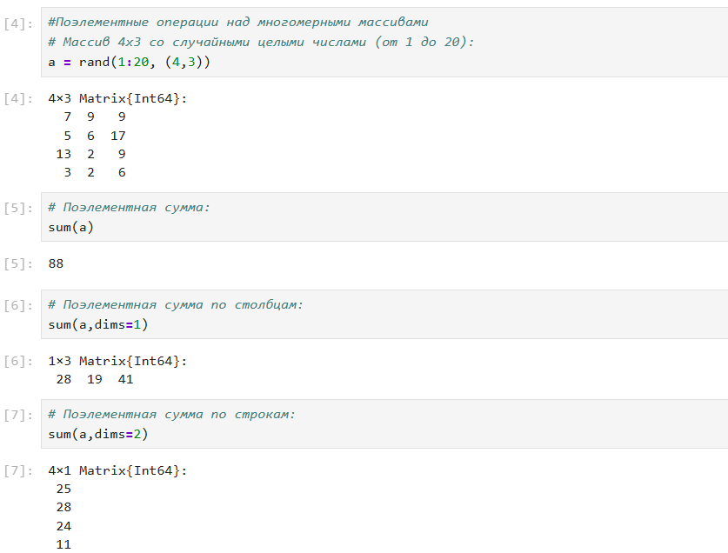

*Примеры с поэлементными операциями над многомерными массивами*

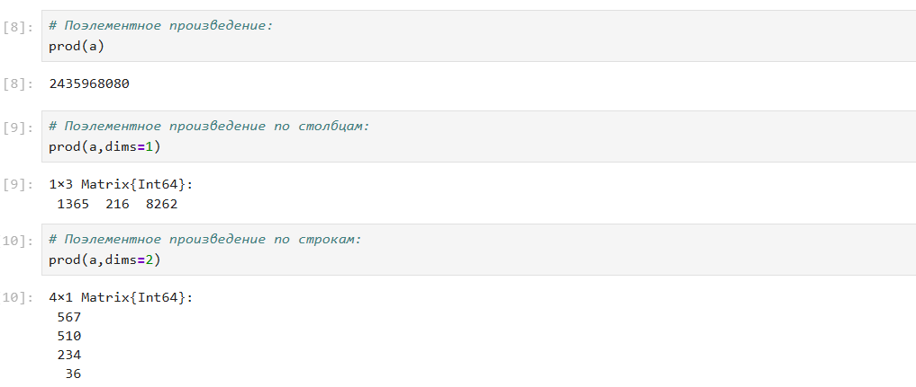

*Примеры с поэлементными операциями над многомерными массивами*

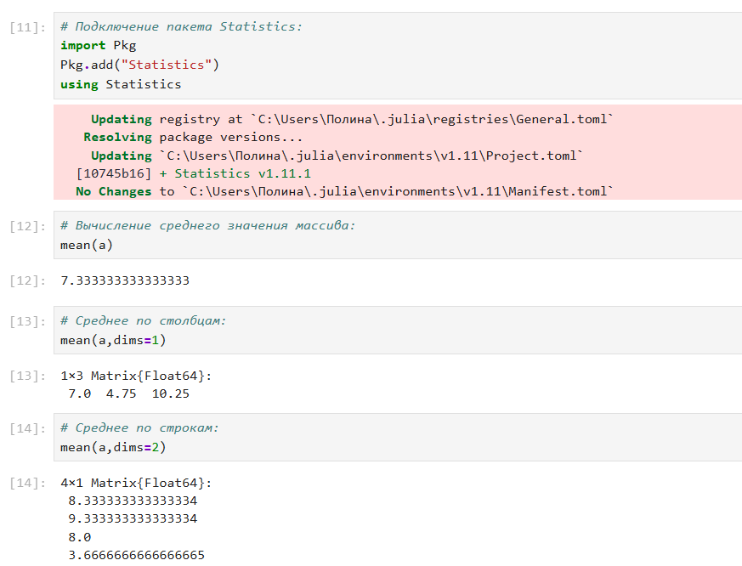

*Примеры с поэлементными операциями над многомерными массивами*

1. Повторила примеры с транспонированием, следом, рангом, определителем и инверсией матрицы.

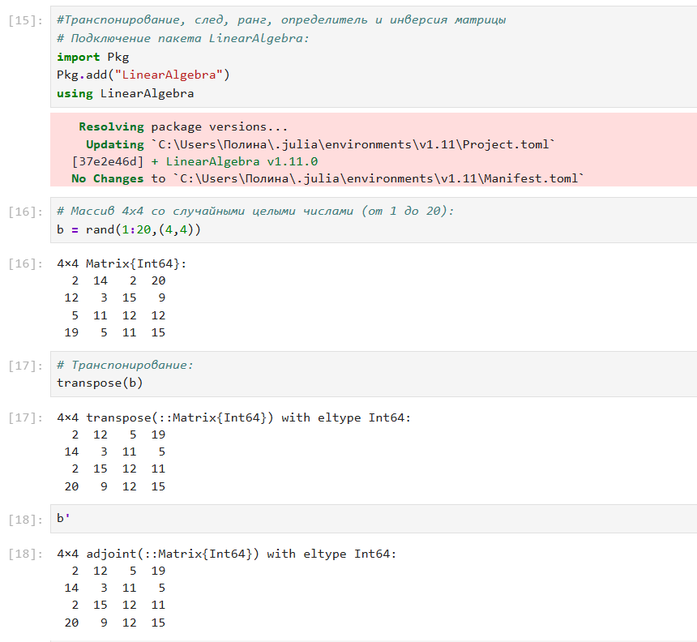

*Примеры с транспонированием, следом, рангом, определителем и инверсией матрицы*

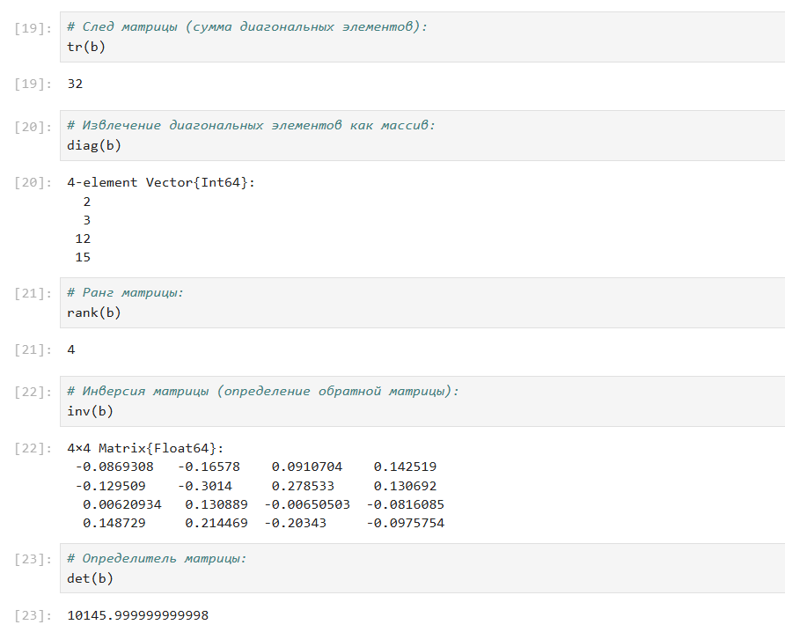

*Примеры с транспонированием, следом, рангом, определителем и инверсией матрицы*

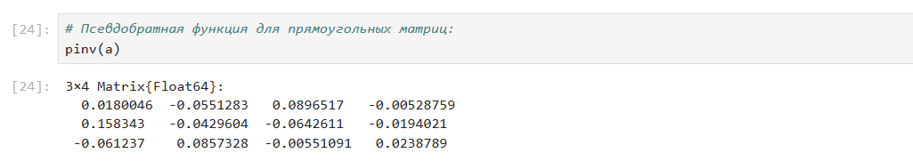

*Примеры с транспонированием, следом, рангом, определителем и инверсией матрицы*

1. Повторила примеры с вычислением нормы векторов и матриц, поворотами, вращением.

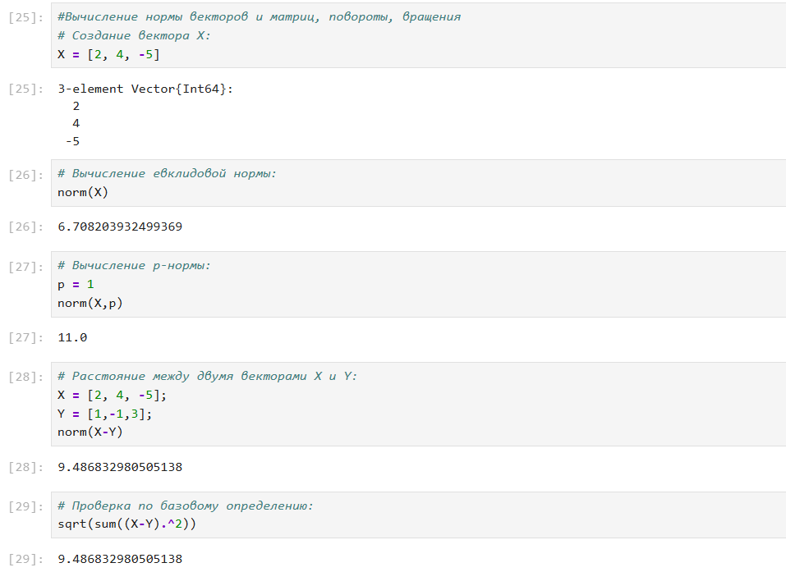

*Примеры с вычислением нормы векторов и матриц, поворотами, вращением*

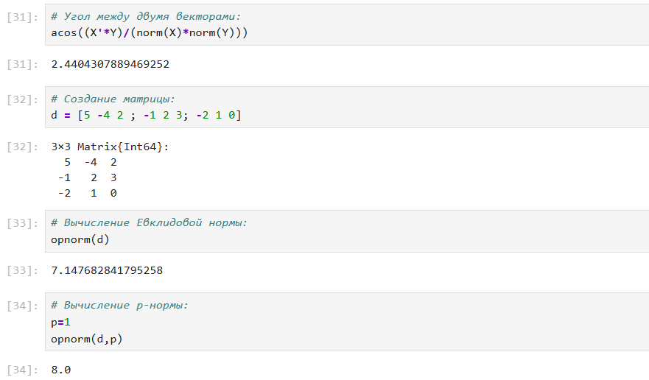

*Примеры с вычислением нормы векторов и матриц, поворотами, вращением*

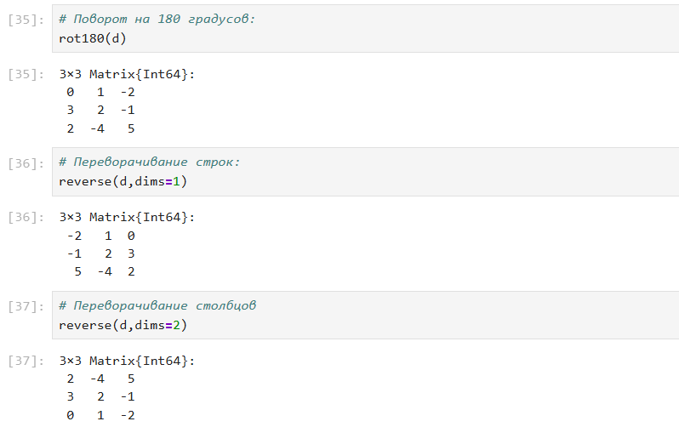

*Примеры с вычислением нормы векторов и матриц, поворотами, вращением*

1. Повторила примеры с матричным умножением, единичной матрицей, скалярным произведением.

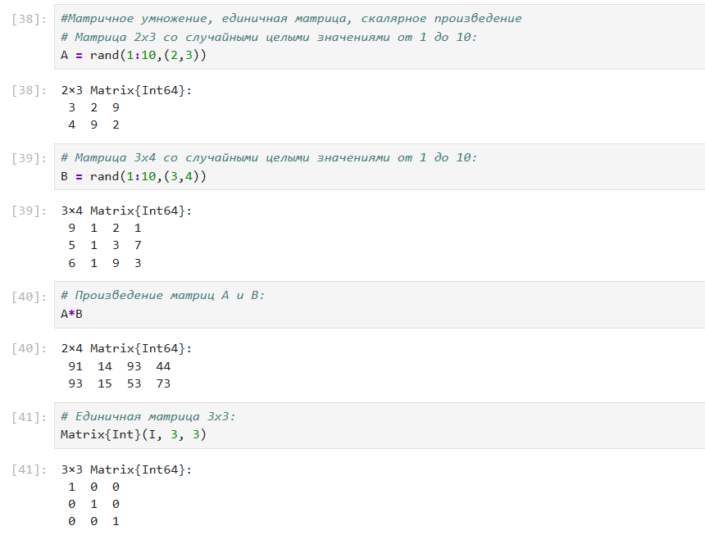

*Примеры с матричным умножением, единичной матрицей, скалярным произведением*

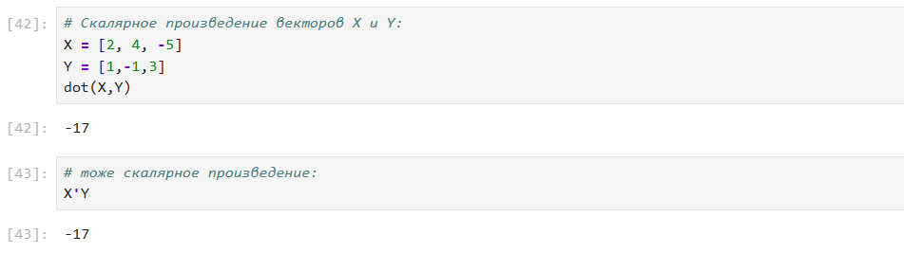

*Примеры с матричным умножением, единичной матрицей, скалярным произведением*

1. Повторила примеры с факторизацией.

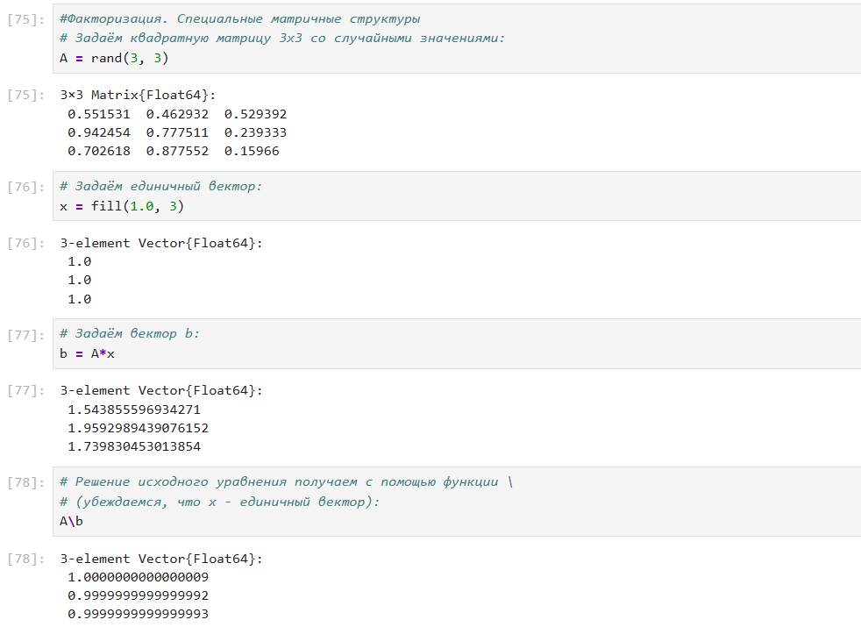

*Примеры с факторизацией*

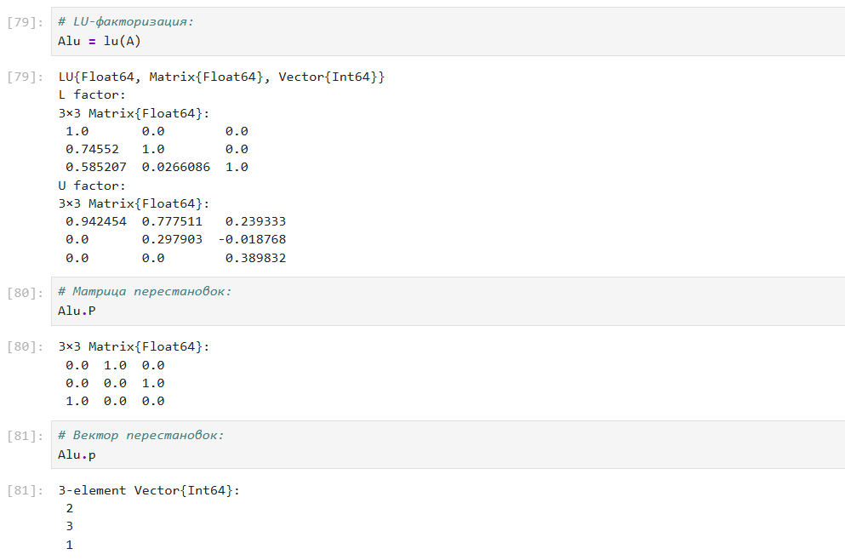

*Примеры с факторизацией*

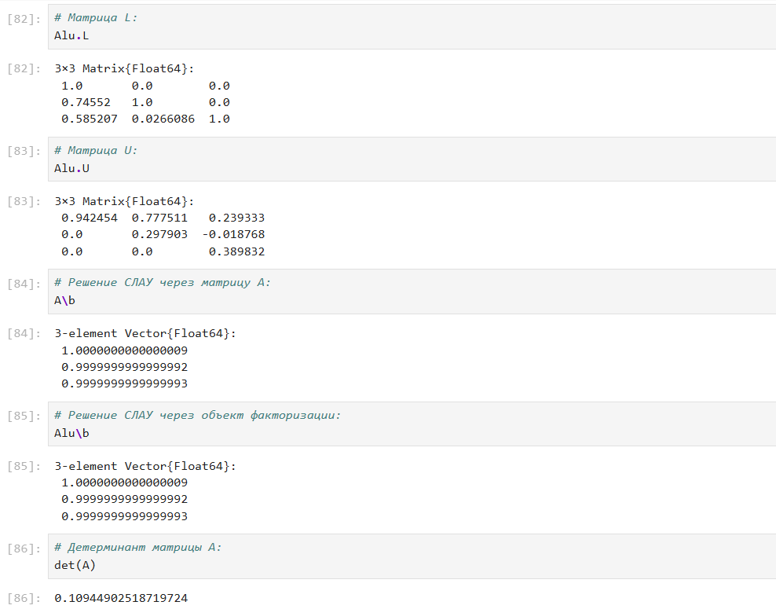

*Примеры с факторизацией*

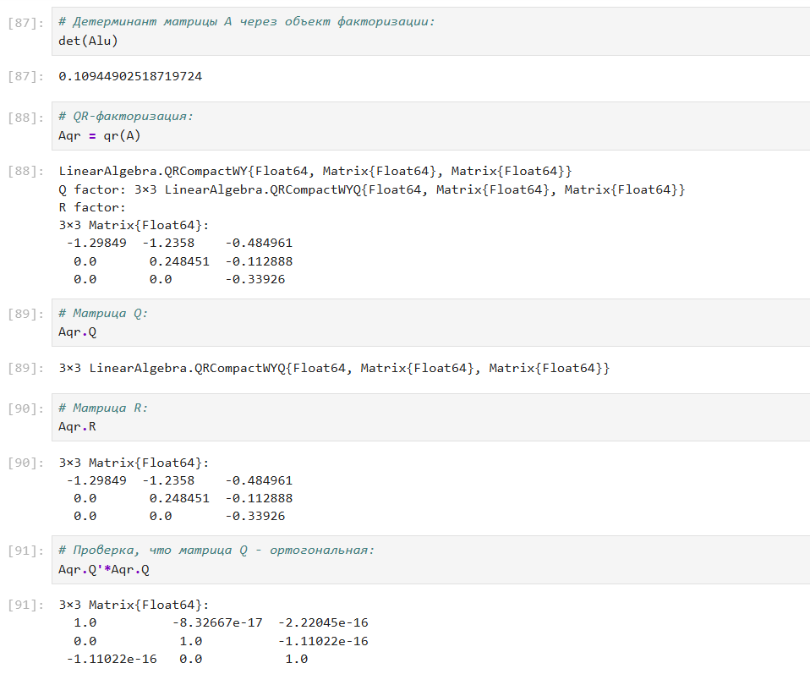

*Примеры с факторизацией*

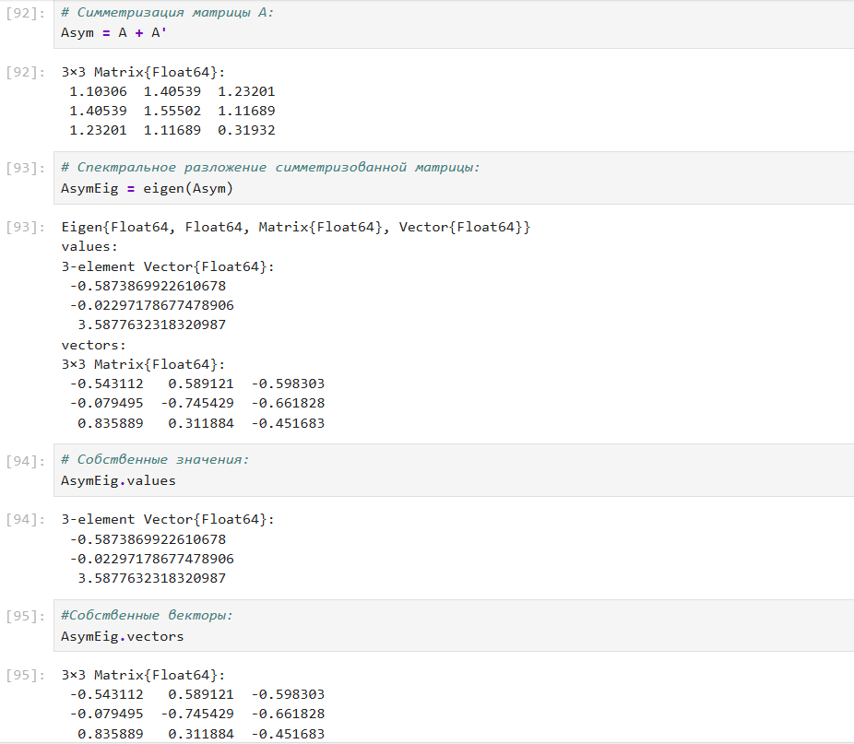

*Примеры с факторизацией*

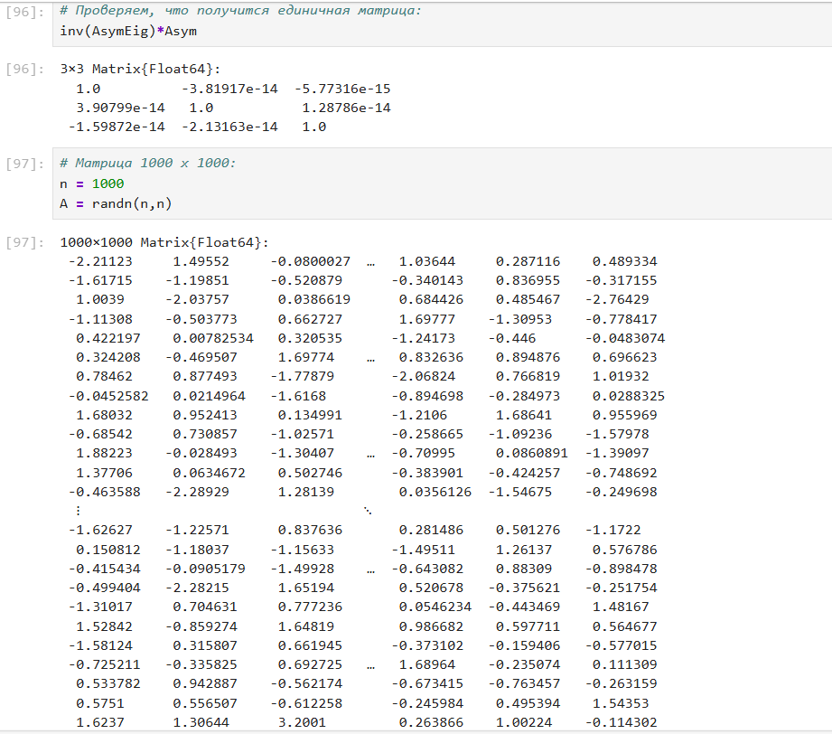

*Примеры с факторизацией*

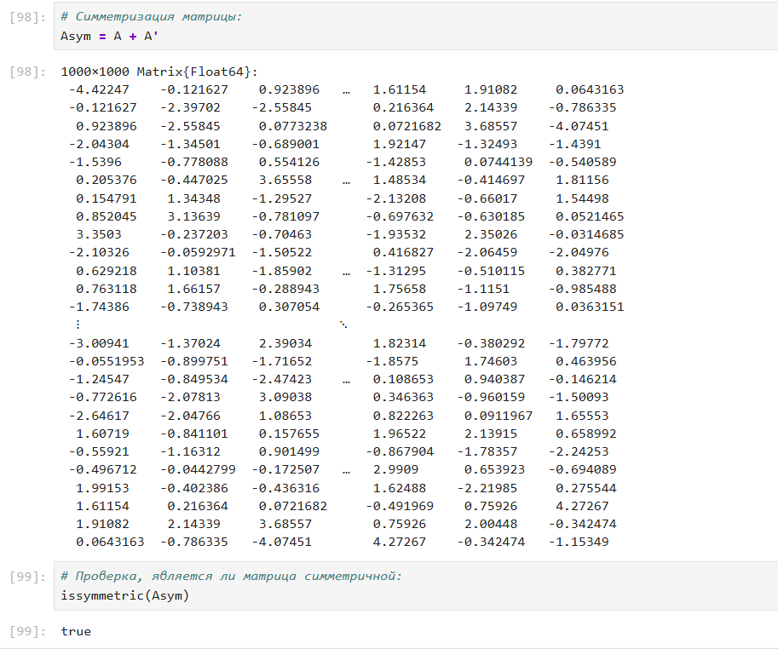

*Примеры с факторизацией*

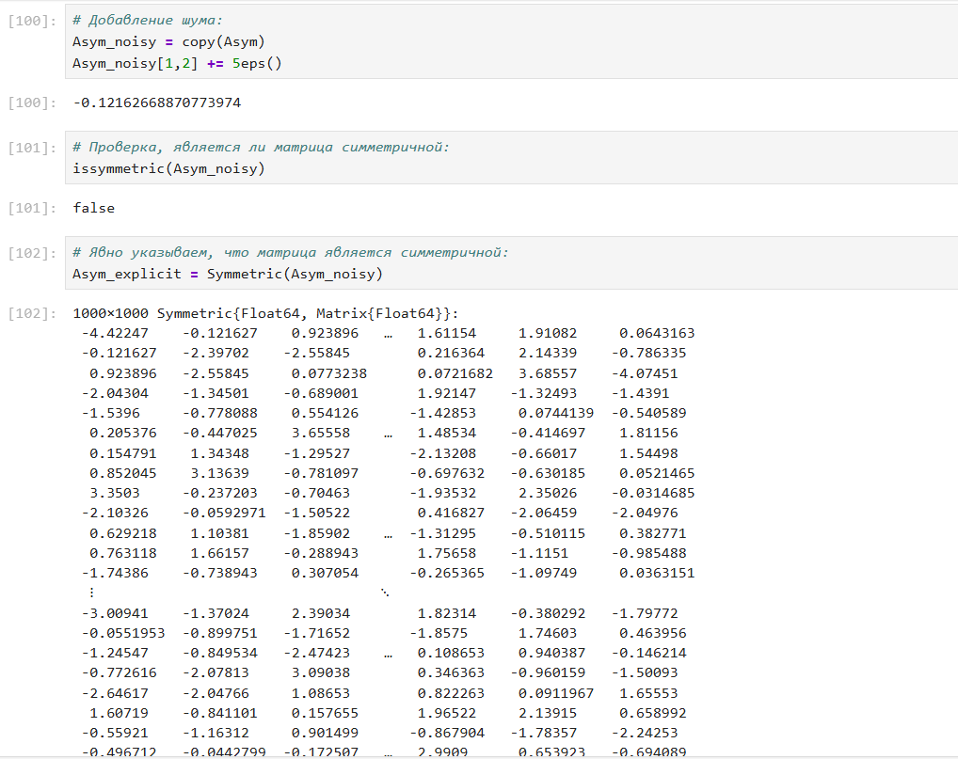

*Примеры с факторизацией*

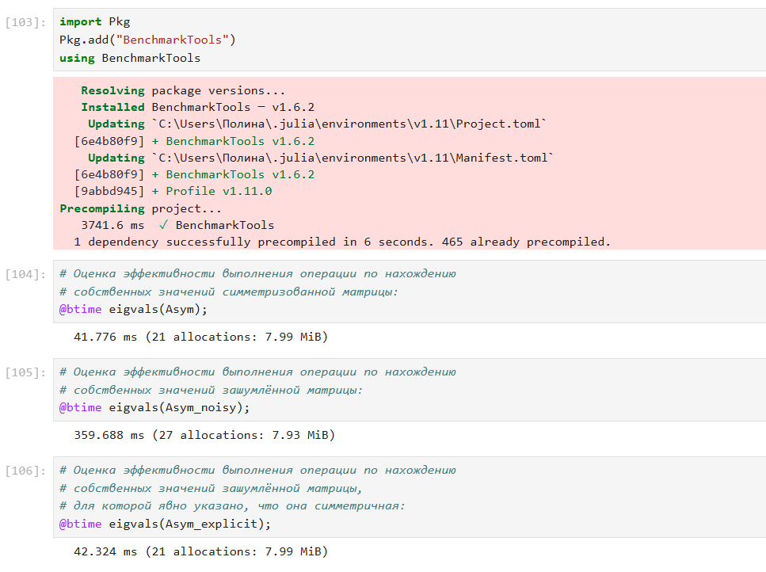

*Примеры с факторизацией*

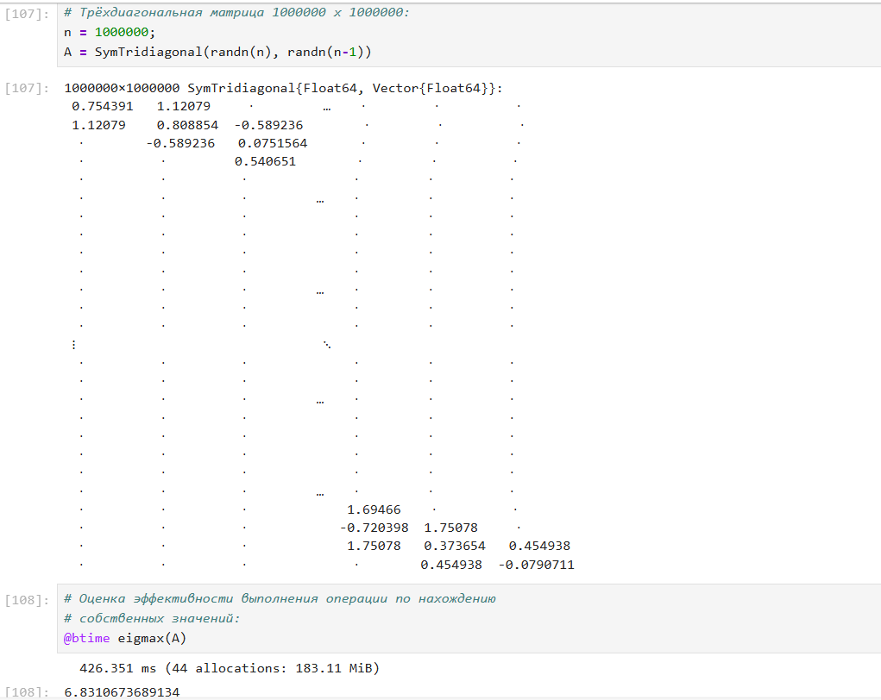

*Примеры с факторизацией*

1. Повторила примеры с общей линейной алгеброй.

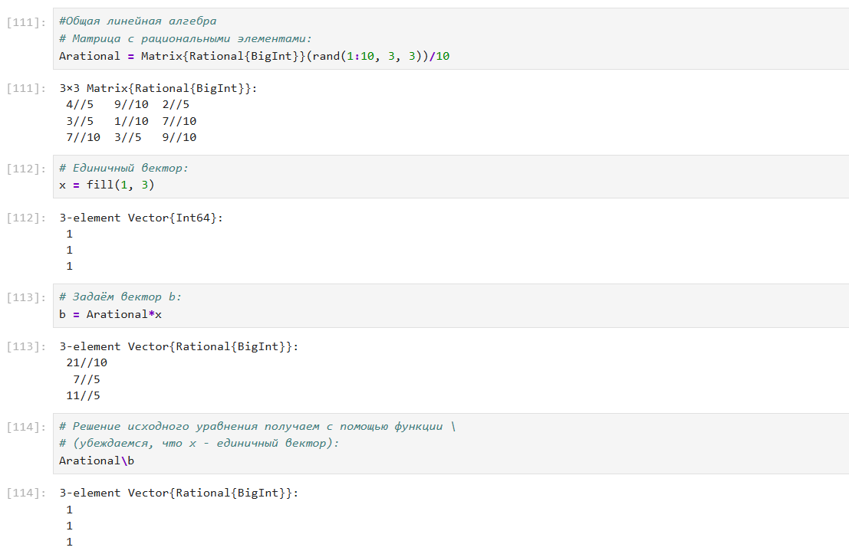

*Примеры с общей линейной алгеброй*

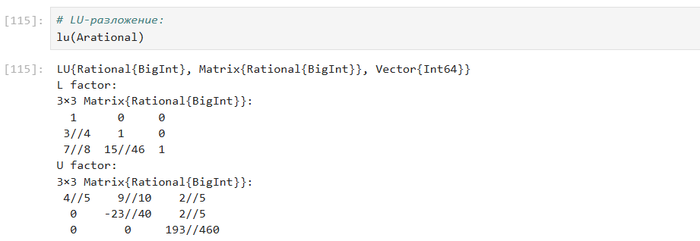

*Примеры с общей линейной алгеброй*

1. Задала вектор v. Умножила вектор v скалярно сам на себя и сохранила результат в dot_v.
2. Умножила v матрично на себя (внешнее произведение), присвоив результат переменной outer_v.

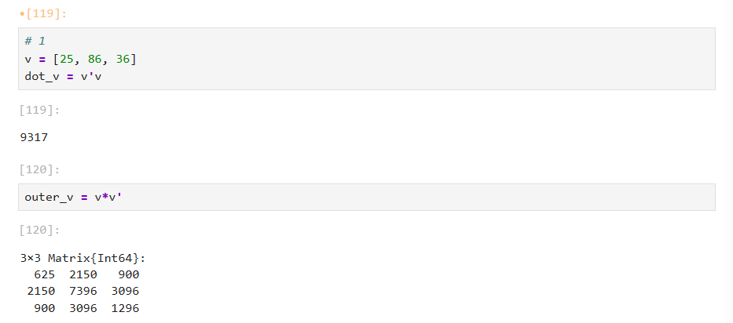

*Произведение векторов*

1. Решила СЛАУ с двумя неизвестными.

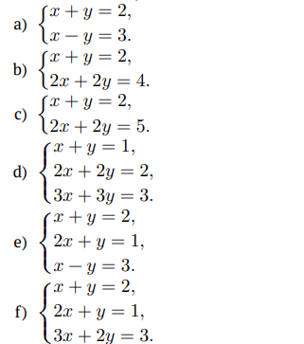

*Задание 2.1*

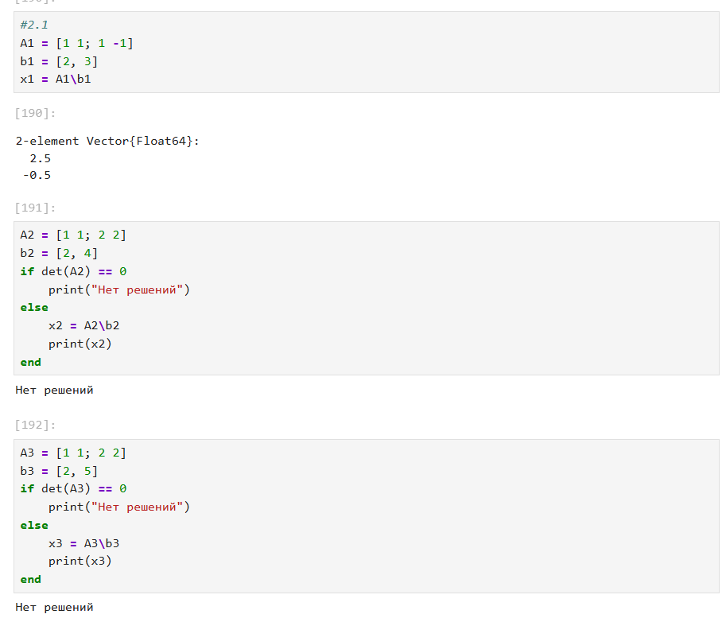

*Системы линейных уравнений*

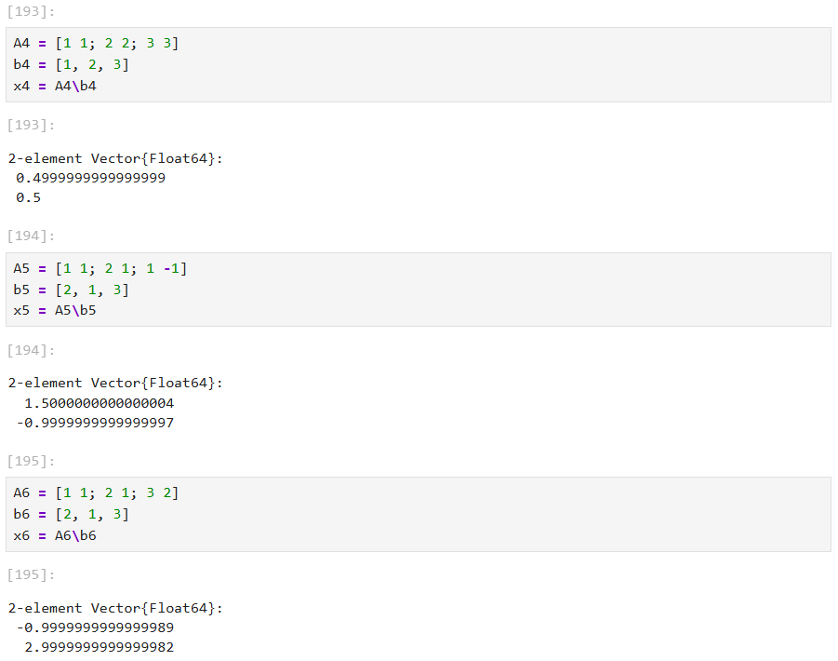

*Системы линейных уравнений*

1. Решила СЛАУ с тремя неизвестными.

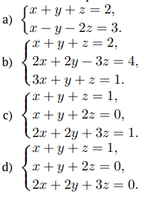

*Задание 2.2*

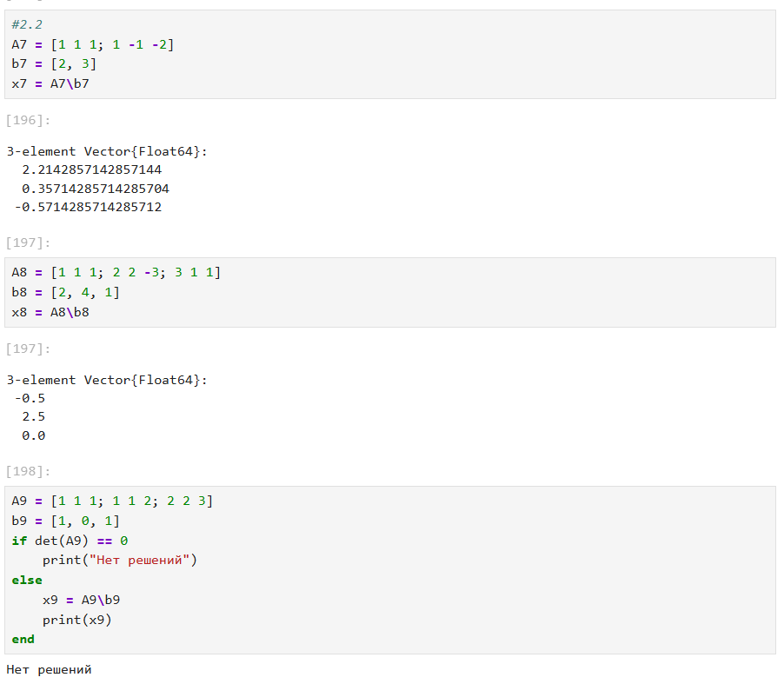

*Системы линейных уравнений*

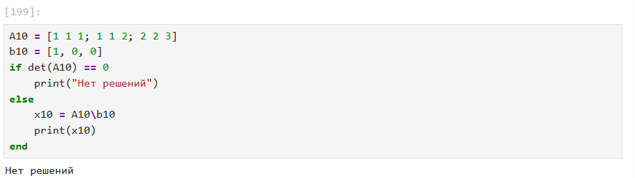

*Системы линейных уравнений*

1. Привела приведённые ниже матрицы к диагональному виду.

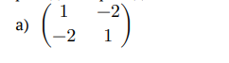

*Задание 3.1*

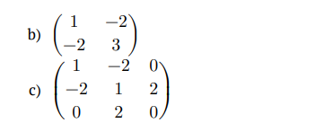

*Задание 3.1*

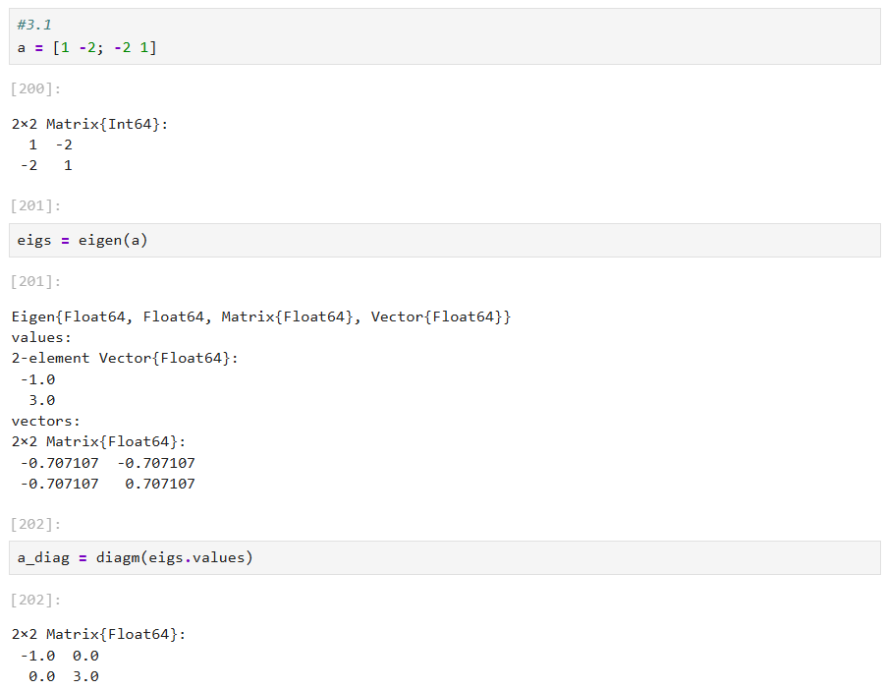

*Системы линейных уравнений*

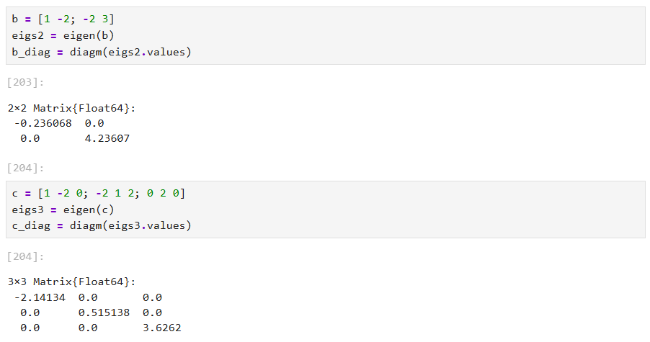

*Системы линейных уравнений*

1. Вычислила

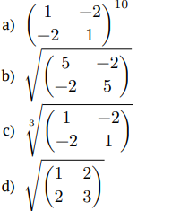

*Задание 3.2*

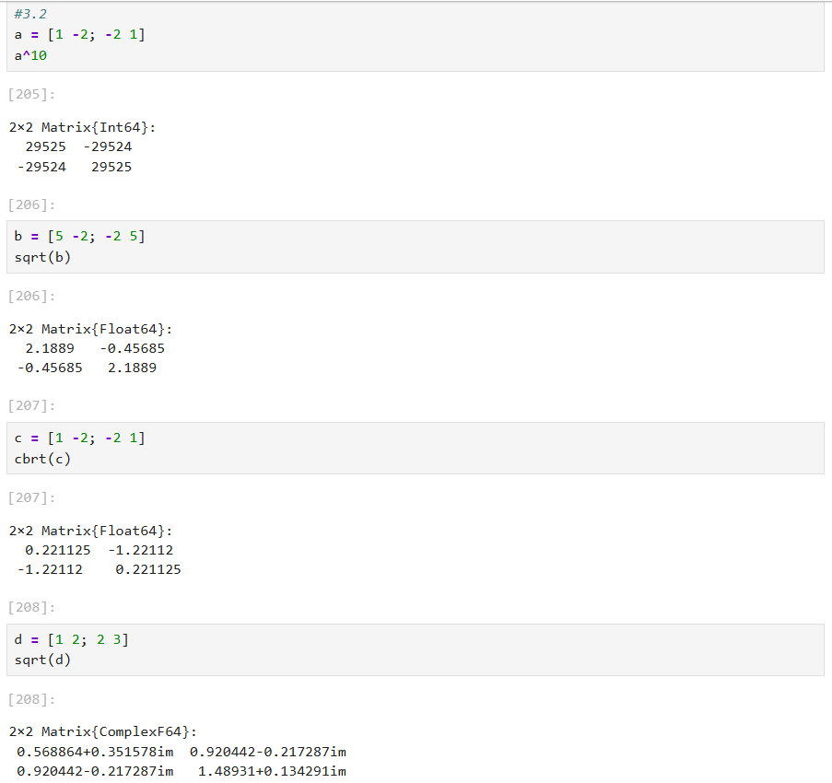

*Операции с матрицами*

1. Нашла собственные значения матрицы А, если

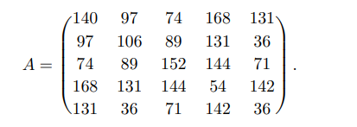

*Задание 3.3*

Создала диагональную матрицу из собственных значений матрицы А. Создала нижнедиагональную матрицу из матрица А. Оценила эффективность выполняемых операций.

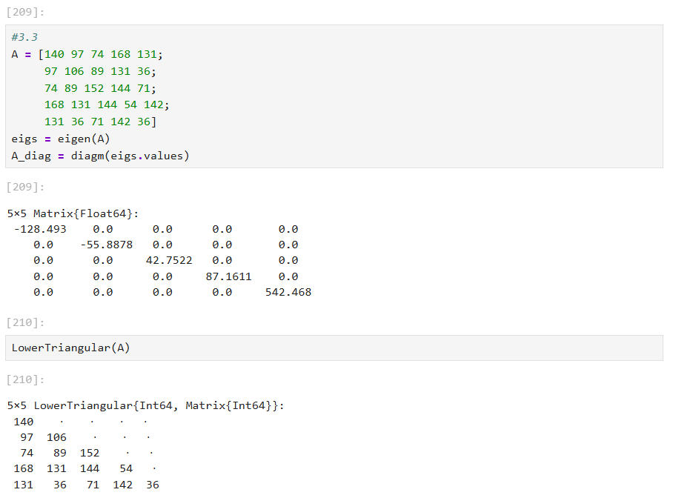

*Операции с матрицами*

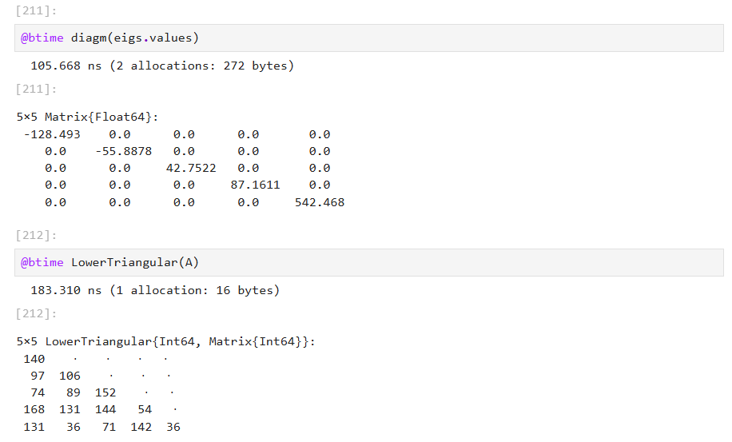

*Операции с матрицами*

1. Линейная модель экономики может быть записана как СЛАУ x - Ax = y, где элементы матрицы A и столбца y — неотрицательные числа. По своему смыслу в экономике элементы матрицы A и столбцов x, y не могут быть отрицательными числами.

Матрица A называется продуктивной, если решение x системы при любой неотрицательной правой части y имеет только неотрицательные элементы x_i. Используя это определение, проверила, являются ли матрицы продуктивными.

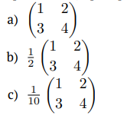

*Задание 4.1*

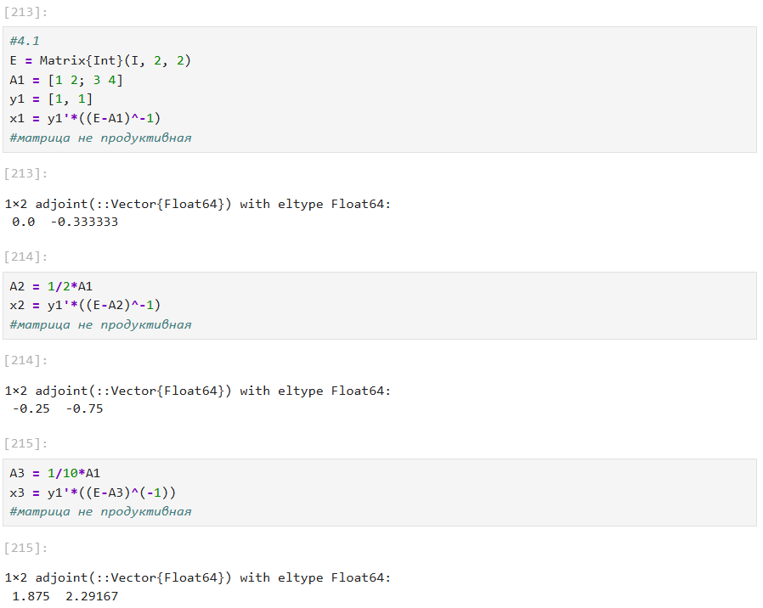

*Линейные модели экономики*

1. Критерий продуктивности: матрица A является продуктивной тогда и только тогда, когда все элементы матрица (E-A)^-1 являются неотрицательными числами. Используя этот критерий, проверила, являются ли матрицы продуктивными.

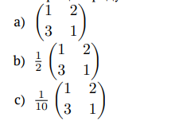

*Задание 4.2*

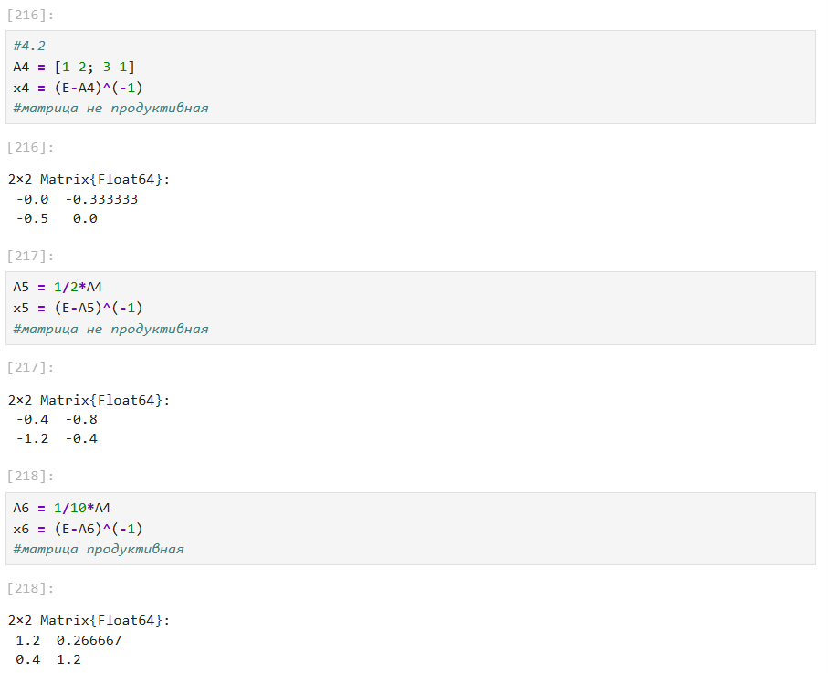

*Линейные модели экономики*

1. Спектральный критерий продуктивности: матрица A является продуктивной тогда и только тогда, когда все её собственные значения по модулю меньше 1. Используя этот критерий, проверила, являются ли матрицы продуктивными.

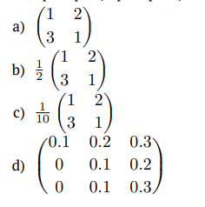

*Задание 4.3*

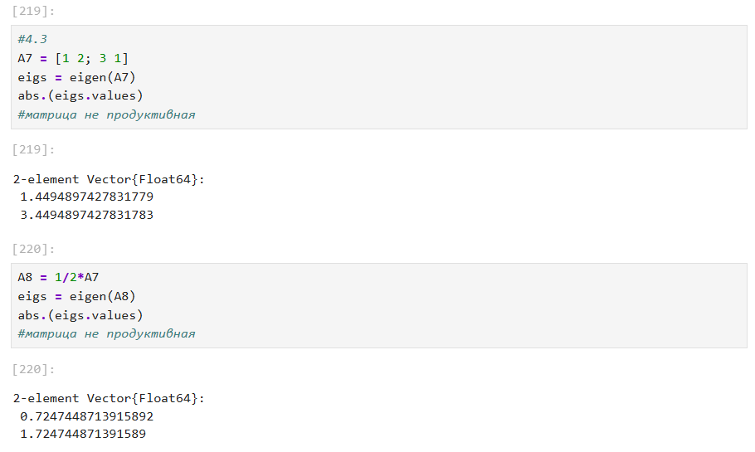

*Линейные модели экономики*

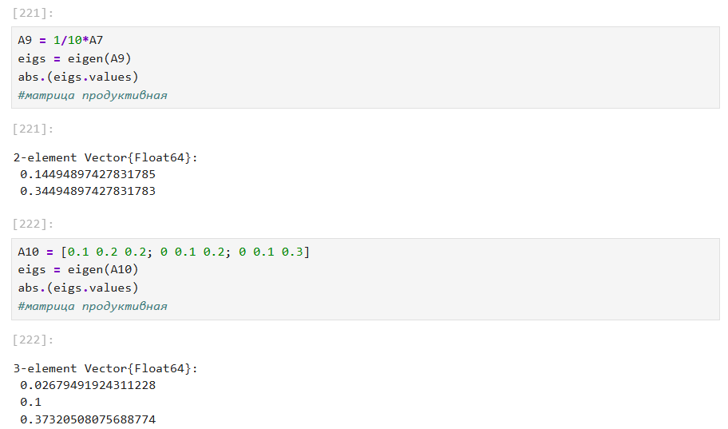

*Линейные модели экономики*

# 4 Выводы

Я изучила возможности специализированных пакетов Julia для выполнения и оценки эффективности операций над объектами линейной алгебры.

# Список литературы